Středová souměrnost
- Sestrojte obrazy daných polopřímek ve středové souměrnosti se středem v bodě S. Sestrojené obrazy vyznačte barevně.
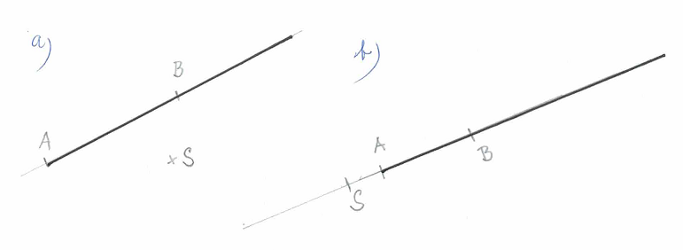

- Sestrojte obrazy daných trojúhelníků ve středové souměrnosti se středem v bodě S. Sestrojené obrazy vyznačte barevně.
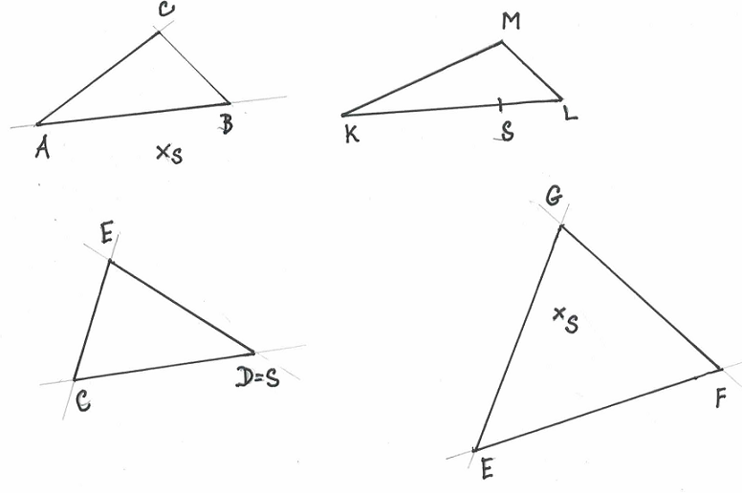

- Narýsuj čtverec ABCD s délkou strany 4 cm. Sestrojte obrazy zadaného čtverce ve středové souměrnosti se středem v bodě S. Sestrojené obrazy vyznačte barevně.
  - Střed S bude ležet vně čtverce ABCD
  - Střed S = C
  - Střed S є BC
  - Střed Sє průsečíku úhlopříček
  - vyznač barevně samodružný bod nebo body

- Sestrojte obrazy daných obrazců ve středové souměrnosti se středem v bodě S. Sestrojené obrazy vyznačte barevně.
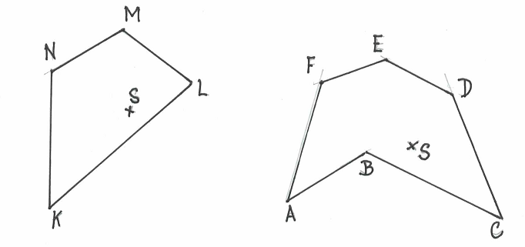

- Sestroj kružnici k(K, r= 3cm). Sestrojte obrazy kružnice k ve středové souměrnosti se středem v bodě S. Sestrojené obrazy vyznačte barevně.
  - Střed S bude ležet vně kružnice k
  - Střed S є k
  - Střed S leží uvnitř kružnice
  - Střed S = K
- Napište, zda dané obrazce, písmena a číslice jsou středově souměrné: ano - ne
a)

b)
X Y H K S M
c)
8 2 7 0 4 1
- Hledej a vyznač střed daných obrazců a na základě toho určete, které jsou a které nejsou středově souměrné.


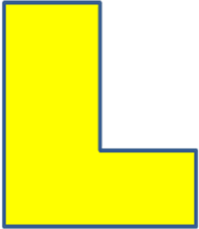

- Narýsuj úsečku, čtverec, obdélník, kosočtverec, kosodélník, rovnostranný trojúhelník, rovnostranný lichoběžník a pravidelný šestiúhelník.
  - Urči, které z obrazců jsou středově souměrné.
  - U středově souměrných obrazců sestroj střed souměrnosti.

